Arbejdsspørgsmål til artiklen: På jagt efter store diamanter

En quiz til artiklen findes på https://www.aktuelviden.dk//diamanter

Diamanter er et af verdens hårdeste stoffer, alligevel går store diamanter relativt let i stykker, når man knuser klippeblokke for at finde diamanter - hvorfor det?

Hvorfor er man specielt interesseret i at finde store diamanter?

Hvilke egenskaber ved diamanter gør dem velegnet til brug i grundforskning (bl.a. på CERN)?
https://phys.org/news/2017-06-scientists-synthetic-diamond-based-detectors-cern.html

I jagten på store diamanter og på en bedre nyttegrad har man udviklet MinPET metoden- forklar i korte træk, hvad den går ud på.
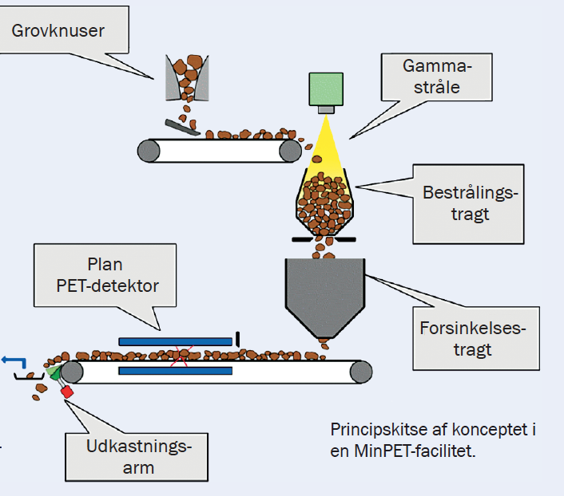

Læs nedenstående artikel om PET-scanning fra Den store Danske og identificer de grundlæggende fysiske principper i en PET-scanning.
http://denstoredanske.dk/Krop,_psyke_og_sundhed/Sundhedsvidenskab/Medicinske_billedteknikker/PET-scanning

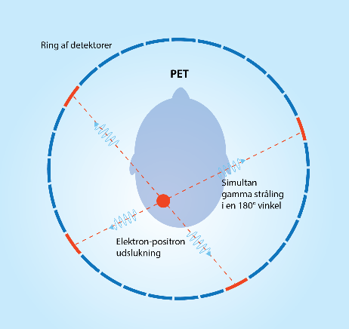
Tegning Bo Michelsen efter http://hyperphysics.phy-astr.gsu.edu/hbase/NucEne/nucmed.html

For at detektere diamanter beskyder man kimberlit-stykkerne med gammastråling. Nedenstående graf viser tværsnittet for kerneprocessen:

$${}_{ }^{12}{C(γ,n){}_{ }^{11}C}$$

Beskriv kerneprocessen og brug grafen til at bestemme det energiområde, hvor der er størst sandsynlighed for at kerneprocessen finder sted. Er det i overensstemmelse med artiklens konklusion? Undersøg hvad enheden barn (b) dækker over.

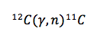
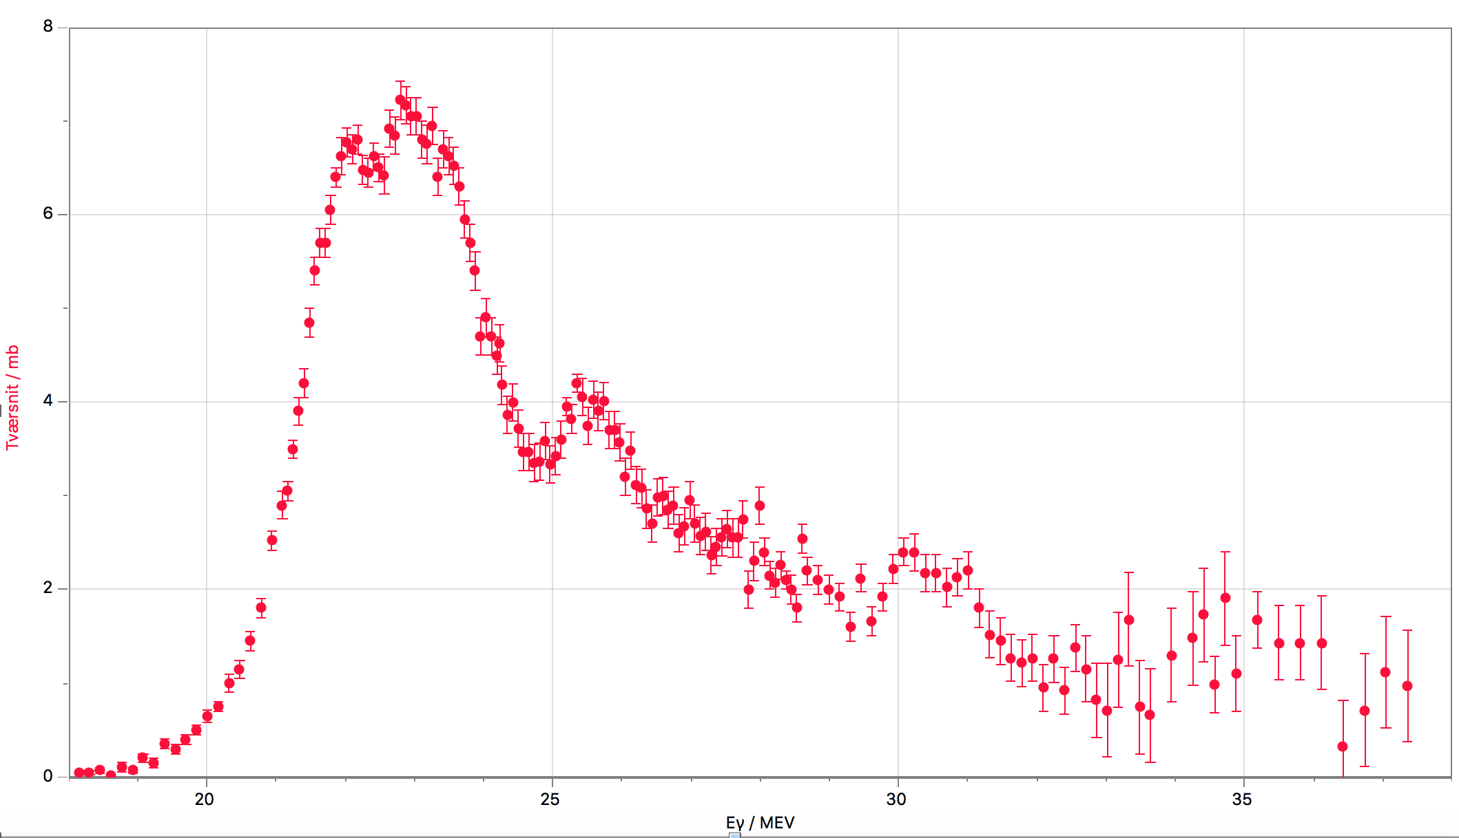
Plot lavet i LoggerPro af data fra hjemmesiden https://www-nds.iaea.org/exfor/exfor.htm , hvor man kan finde data fra målinger brugt i artiklen ”Photoneutron cross sections for C12 and Al27, Physical Review Vol.143, p.790 (1966)”

Isotopen ${}_{ }^{11}C$ er radioaktiv. Opskriv henfaldsskemaet og forklar, hvorfor netop dette henfald kan føre til et signal i PET-detektoren.

Hvorfor opbevares de bestrålede sten i ca. 20 minutter før de sendes videre i produktionen?

For at danne fotoner med den rette energi anvender man en partikelaccelerator. Hvilken acceleratortype har vist sig at være den bedste kandidat?

Undersøg hvad bremsestråling er og forklar, hvorfor den anvendte accelerator skal kunne tilføre elektronerne en energi på omkring 40 MeV.

Udover at elektronerne skal accelereres op, skal effekten af elektronstrålen også være af en vis størrelse. Hvorfor det?

Det bedste bud på en accelerator, som opfylder de opstillede krav er en såkaldt lineær radiofrekvens-accelerator. Forklar de fysiske principper bag en sådan accelerator.

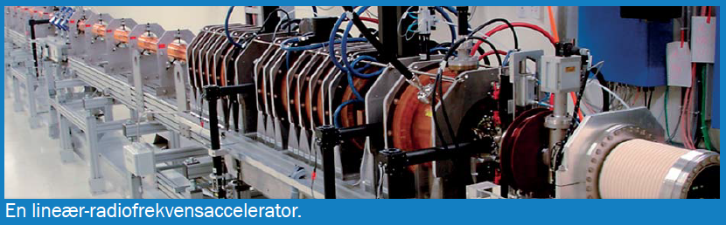

Hvilke teknologiske udfordringer er der før MinPET kan sættes i kommerciel produktion?

